ЛАБОРАТОРНАЯ РАБОТА №7

СОЗДАНИЕ КЛАССОВ И РАБОТА С ОБЪЕКТАМИ

**Цель:** получить основные понятия и навыки по созданию классов,

описанию свойств и работы с объектами.**Необходимая теоретическая подготовка:**

* основы UML;
* объектно-ориентированное программирование;
* основы Java

**Задания к лабораторной работе**

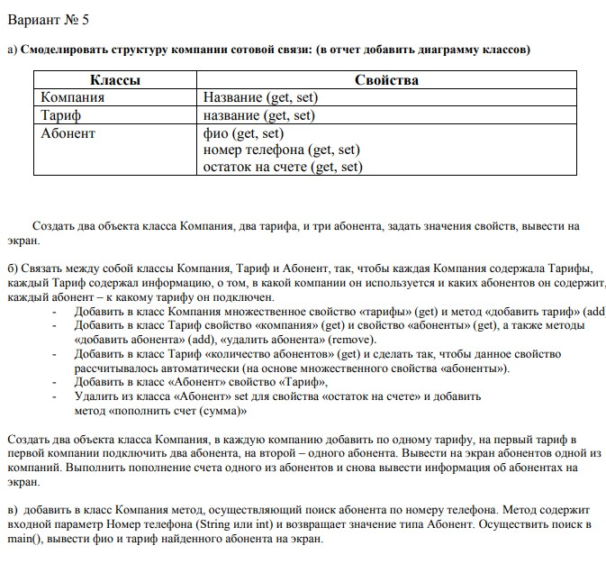

### Листинг

import java.util.ArrayList;

public class Company {

private String name;

private ArrayList<Tariff> tariffs;

public Company(String name) {

this.name = name;

this.tariffs = new ArrayList<>();

}

public String getName() {

return name;

}

public ArrayList<Tariff> getTariffs() {

return tariffs;

}

public void addTariff(Tariff tariff) {

tariffs.add(tariff);

}

public Subscriber search(String number,Tariff tariff){

int n=0;

for(int i=0;i<tariff.getNumberOfSubscribers();i++){

if (tariff.getSubscribers().get(i).getPhoneNumber().equals(number)){

System.out.println(tariff.getSubscribers().get(i).getFullName());

System.out.println(tariff.getSubscribers().get(i).getTariff().getName());

n=i;

}

} return tariff.getSubscribers().get(n);

}

}

import java.util.ArrayList;

public class Tariff {

private String name;

private Company company;

private ArrayList<Subscriber> subscribers;

public Tariff(String name, Company company) {

this.name = name;

this.company = company;

this.subscribers = new ArrayList<>();

}

public Company getCompany() {

return company;

}

public ArrayList<Subscriber> getSubscribers() {

return subscribers;

}

public void addSubscriber(Subscriber subscriber) {

subscribers.add(subscriber);

}

public void removeSubscriber(Subscriber subscriber) {

subscribers.remove(subscriber);

}

public int getNumberOfSubscribers() {

return subscribers.size();

}

public String getName() {

return name;

}

}

public class Subscriber {

private String fullName;

private String phoneNumber;

private Tariff tariff;

double balance;

public Subscriber(String fullName, String phoneNumber, Tariff tariff) {

this.fullName = fullName;

this.phoneNumber = phoneNumber;

this.tariff = tariff;

}

public String getFullName() {

return fullName;

}

public String getPhoneNumber() {

return phoneNumber;

}

public Tariff getTariff() {

return tariff;

}

public void topUpBalance(double amount) {

this.balance = amount;

}

public double GetBalance() {

return balance;

}

}

import java.util.Scanner;

public class Main {

public static void main(String[] args) {

Company company1 = new Company("Company A");

Company company2 = new Company("Company B");

Tariff tariff1 = new Tariff("Tariff 1", company1);

Tariff tariff2 = new Tariff("Tariff 2", company2);

Subscriber subscriber1 = new Subscriber("John Doe", "123456789", tariff1);

Subscriber subscriber2 = new Subscriber("Jane Smith", "987654321", tariff1);

Subscriber subscriber3 = new Subscriber("Alice Johnson", "555666777", tariff2);

company1.addTariff(tariff1);

company2.addTariff(tariff2);

tariff1.addSubscriber(subscriber1);

tariff1.addSubscriber(subscriber2);

tariff2.addSubscriber(subscriber3);

System.out.println("Subscribers of Company A:");

for (Subscriber subscriber : tariff1.getSubscribers()) {

System.out.println(subscriber.getFullName() + " - " + subscriber.getPhoneNumber());

}

System.out.println("Number of subscribers in tariff 1: "+tariff1.getNumberOfSubscribers());

subscriber1.topUpBalance(50);

System.out.println("Balance of subscriber 1: "+subscriber1.GetBalance());

Scanner scanner = new Scanner(System.in);

company1.search(scanner.next(),tariff1);

}

}

**Результат**

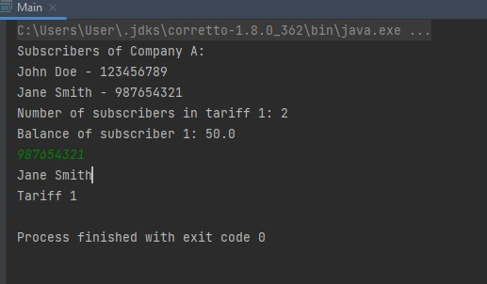

Рисунок 1- результат работы

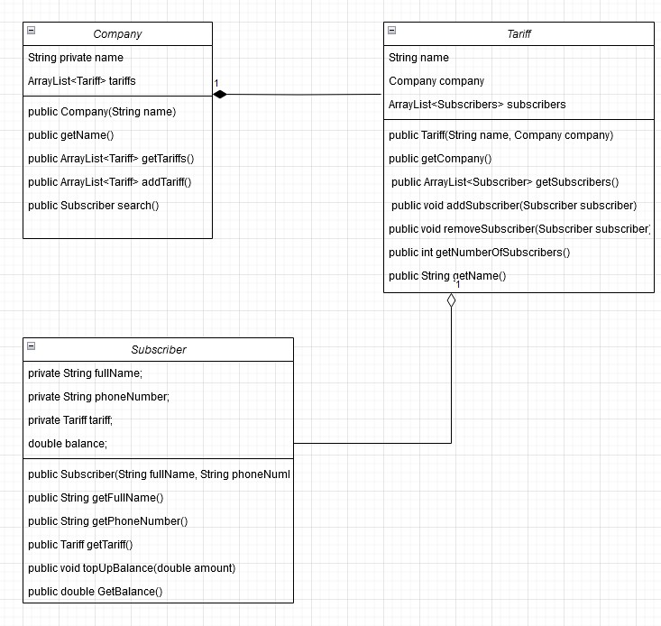

Рисунок 2- диаграмма классов

**Вывод:** Научились описывать классы и работать с объектами